Aanmeldingsformulier: (invullen in blokletters) 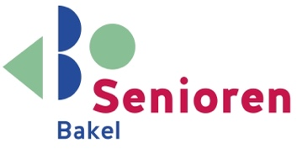

Lidnummer: 140
De heer: Naam:
Tussenvoegsel (voluit):
Voornaam:
Voorletters: Geboortedatum:
Email: Tel:
Lidnummer: 140
Mevrouw: Naam:
Tussenvoegsel (voluit):
Voornaam:
Voorletters: Geboortedatum:
E-mail: Tel:

Straat: Huisnummer:
Woonplaats: Postcode:

De contributie en eventuele kosten van activiteiten wordt voldaan:

O per bank op bankrekening nr. NL41RABO 0104122706
O per automatische afschrijving met onderstaande machtiging.
Datum:

Handtekening heer: Handtekening mevrouw:

Machtiging:
Door ondertekening van dit formulier geeft u toestemming aan KBO-Bakel om doorlopende incasso-opdrachten te sturen naar uw bank om een bedrag van uw rekening af te schrijven overeenkomstig de opdracht van KBO-Bakel.

Als u het niet eens bent met deze afschrijving kunt u deze laten terugboeken. Neem hiervoor binnen 8 weken na afschrijving contact op met uw bank. Vraag uw bank naar de voorwaarden.

IBAN Rek.nr:

t.n.v. Hr./ Mw.

Datum:

Handtekening: Handtekening:
Rayon:

Ik ga akkoord met plaatsen van foto’s op website en facebook.

